BỘ GIÁO DỤC VÀ ĐÀO TẠO  
**TRƯỜNG ĐẠI HỌC SƯ PHẠM HỒ CHÍ MINH**

**KHOA CÔNG NGHỆ THÔNG TIN**

**BÁO CÁO ĐỒ ÁN**

**HỌC PHẦN CHUYÊN ĐỀ ORACLE**

**ĐỀ TÀI:**

**QUẢN LÝ WEB BÁN QUẦN ÁO KẾT NỐI CƠ SỞ DỮ LIỆU ORACLE**

**Nhóm LMHN:**

Huỳnh Tuyết Hương – 4401104103

Tống Việt Hùynh Mai – 4301104105

Đào Duy Lực – 4301104104

Huỳnh Thị Thanh Ngân – 4501104151

Tp. Hồ Chí Minh, tháng 5 năm 2022

BỘ GIÁO DỤC VÀ ĐÀO TẠO

**TRƯỜNG ĐẠI HỌC SƯ PHẠM HỒ CHÍ MINH**

**KHOA CÔNG NGHỆ THÔNG TIN**

**BÁO CÁO ĐỒ ÁN**

**HỌC PHẦN CHUYÊN ĐỀ ORACLE**

**ĐỀ TÀI:**

**QUẢN LÝ WEB BÁN QUẦN ÁO KẾT NỐI CƠ SỞ DỮ LIỆU ORACLE**

**MÃ LỚP:** **COMP1065**

GVHD: **Võ Tiến An**

**Nhóm LMHN:**

Huỳnh Tuyết Hương – 4401104103

Tống Việt Hùynh Mai – 4301104105

Đào Duy Lực – 4301104104

Huỳnh Thị Thanh Ngân – 4501104151

Tp. Hồ Chí Minh, tháng 5 năm 2022

# MỞ ĐẦU

Để hoàn thành đồ án môn học Chuyên đề Oracle với đề tài “Quản lý web bán quần áo”, trước tiên nhóm em xin gửi lời cảm ơn tới thầy Võ Tiến An vì đã hướng dẫn bọn em trong suốt thời gian qua.

Trong thời đại ngày nay, khi công nghệ ngày càng hiện đại và phổ biến, việc mua sắm qua mạng đã không còn xa lạ gì với mọi người đặc biệt là giới trẻ. Nhắc đến mua sắm trực tuyến thì chúng ta hẳn ít ai không biết đến Shopee, Lazada hoặc hình ảnh những shipper với đầy ắp hàng hóa trên xe đã trở thành những hình ảnh quen thuộc trong cuộc sống hằng ngày , như vậy cũng đủ để chứng minh việc mua sắm qua mạng đã trở nên rất phổ biến trong những năm này.

Vì lí do đó, nhóm em chọn đề tài: “Quản lý web bán quần áo kết nối cơ sở dữ liệu Oracle” để làm đồ án môn học Chuyên đề oracle nhằm mục đích tìm hiểu về cách sử dụng Oracle trong việc quản lý trang web bán hàng.

Vì lần đầu thực hiện nên và còn nhiều hạn chế nên trong quá trình thực hiện đề tài khả năng còn nhiều thiếu sót. Rất mong được thầy cô và các bạn đóng góp ý kiến để giúp đề tài hoàn thiện và thu hoạch được nhiều kinh nghiệm hơn.

Nhóm em xin cảm ơn quý thầy đã giúp đỡ chúng em hoàn thành bài báo cáo này!

# MỤC LỤC

MỞ ĐẦU i

MỤC LỤC 1

DANH MỤC HÌNH ẢNH 3

DANH MỤC BẢNG 4

CHƯƠNG 1. TỔNG QUAN 5

1.1. Giới thiệu đề tài 5

1.2. Mục tiêu xây dựng web 5

1.2.1. Đối tượng của website. 5

1.2.2. Đặc điểm. 5

1.3. Kết cấu đề tài 5

CHƯƠNG 2. CƠ SỞ LÝ THYẾT 5

2.1. Tổng quan về Oracle Database 5

2.1.1. Oracle Database 5

2.1.2. Đánh giá Oracle Database 5

2.1.3. Các phiên bản Oracle Database 6

2.1.4. Các tính năng nổi bật của Oracle Database 6

2.2. So sánh Oracle Database và Microsoft SQL Server: 7

CHƯƠNG 3. HIỆN THỰC HÓA ĐỒ ÁN 5

3.1. Mô tả các bảng cơ sở dữ liệu 5

3.1.1. tbl_sanpham 5

3.1.2. tbl_baiviet 6

3.1.3. tbl_category 6

3.1.4. tbl_khachhang 7

3.1.5. tbl_chitietdonhang 6

3.1.6. tbl_donhang 7

3.1.7. tbl_giohang 8

3.1.8. tbl_admin 9

3.1.9. tbl_slider 10

3.1.10. tbl_danhmuc_tin 11

3.2. Mối quan hệ ràng buộc giữa các bảng 13

CHƯƠNG 4. WEB BÁN QUẦN ÁO 5

4.1. Trang web bán quần áo 5

4.1.1. Trang index 5

4.1.2. Đăng nhập / Đăng ký 5

4.1.3. Trang danh mục sản phẩm 6

4.1.4. Trang mô tả sản phẩm 6

4.1.5. Giỏ hàng 7

4.1.6. Tìm kiếm 8

4.1.7. Tin tức 8

4.1.8. Đơn hàng 9

4.2. Các chức năng của trang admin 10

4.2.1. Đăng nhập 10

4.2.2. Màn hình chính 10

4.2.3. Quản lý đơn hàng 10

4.2.4. Quản lý sản phẩm 11

4.2.5. Quản lý bài viết 12

4.2.6. Quản lý khách hàng 14

CHƯƠNG 5. KẾT LUẬN 5

5.1. Kết quả đạt được 5

5.2. Hạn chế và khó khăn gặp phải 5

5.3. Hướng phát triển 5

# DANH MỤC HÌNH ẢNH

Hình 2‑1 Oracle Database 5

Hình 3‑1 Key tbl_sanpham 5

Hình 3‑2 Key tbl_baiviet 6

Hình 3‑3 Key tbl_category 7

Hình 3‑4 Key tbl_khachhang 6

Hình 3‑5 Key tbl_chitietdonhang 7

Hình 3‑6 Key tbl_donhang 8

Hình 3‑7 Key tbl_giohang 9

Hình 3‑8 Key tbl_admin 10

Hình 3‑9 Key tbl_slider 11

Hình 3‑10 Key tbl_danhmuc_tin 12

Hình 3‑11 Mối quan hệ ràng buộc giữa các bảng 13

Hình 4‑1 Trang index (1) 5

Hình 4‑2 Trang index (2) 5

Hình 4‑3 Đăng nhập người dùng 5

Hình 4‑4 Đăng ký người dùng 5

Hình 4‑5 Trang danh mục sản phẩm 6

Hình 4‑6 Trang mô tả sản phẩm 6

Hình 4‑7 Giỏ hàng chưa đăng nhập 7

Hình 4‑8 Giỏ hàng đã đăng nhập 7

Hình 4‑9 Tìm kiếm sản phẩm 8

Hình 4‑10 Tin tức, bài viết 8

Hình 4‑11 Xem đơn hàng 9

Hình 4‑12 Chi tiết đơn hàng 9

Hình 4‑13 Trang đăng nhập admin 10

Hình 4‑14 Màn hình chính trang admin 10

Hình 4‑15 Quản lý đơn hàng 10

Hình 4‑16 Thêm danh mục sản phẩm 11

Hình 4‑17 Thêm sản phẩm 11

Hình 4‑18 Update danh mục sản phẩm 11

Hình 4‑19 Update sản phẩm 12

Hình 4‑20 Thêm danh mục bài viết 12

Hình 4‑21 Update danh mục bài viết 12

Hình 4‑22 Thêm bài viết 13

Hình 4‑23 Update bài viết 13

Hình 4‑24 Quản lý khách hàng 14

Hình 4‑25 Lịch sử khách hàng đặt hàng 14

# DANH MỤC BẢNG

Bảng 2‑1 Các phiên bản Oracle Database 6

Bảng 2‑2 Các tính năng nổi bật của Oracle Database 6

Bảng 2‑3 So sánh Oracle và Microsoft SQL Server 7

Bảng 3‑1 tbl_sanpham 5

Bảng 3‑2 tbl_baiviet 6

Bảng 3‑3 tbl_category 6

Bảng 3‑4 tbl_khachhang 7

Bảng 3‑5 tbl_giaodich 6

Bảng 3‑6 tbl_donhang 7

Bảng 3‑7 tbl_giohang 9

Bảng 3‑8 tbl_admin 9

Bảng 3‑9 tbl_slider 10

Bảng 3‑10 tbl_danhmuc_tin 11

# TỔNG QUAN

## Giới thiệu đề tài

Trong thời đại ngày nay, thời trang đóng vai trò thiết yếu đối với đời sống vật chất và tinh thần của mọi người đặc biệt là giới trẻ. Song, việc mua sắm ở chợ hoặc các shop cũng có nhiều mặt hạn chế như là không có sản phẩm cần tìm hoặc shop ở xa. Thay vào đó việc mua hàng trực tuyến hiện nay đang diễn ra sôi nổi các trang web bán hàng trực tuyến xuất hiện liên tiếp khiến cho người dùng có nhiều thuận lợi. **Web bán quần áo** được xây dựng để giúp cho người dùng mua sắm và lựa chọn sản phẩm mình muốn.

## Mục tiêu xây dựng web

### Đối tượng của website.

Website được xây dựng phục vụ hai đối tượng chính là Admin( nhà quản trị) và khách hàng với các chức năng sau:

⮚ ***Admin:***

▪ Đăng nhập Website

▪ Xem, cập nhật, xóa thông tin sản phẩm .

▪ Quản lý đơn hàng.

▪ Xem, trả lời ý kiến, góp ý và phản hồi của khách hàng

▪ Cập nhật tin tức

⮚ ***Khách hàng:***

⮚ **Guest:** Khách viếng thăm

▪ Xem thông tin sản phẩm cũng như các tin tức khác.

▪ Đăng kí thành viên

⮚ **User:**

▪ Đã có tài khoản

▪ Có quyền đăng nhập, đăng xuất, đổi mật khẩu.

▪ Đặt mua sản phẩm

▪ Được hưởng các quyền ưu tiên như thông báo sản phẩm mới nhất.

### Đặc điểm.

Xây dựng một hệ thống thời trang trực tuyến đơn giản, thân thiện, dễ sử dụng, cho phép khách hàng xem thông tin mẫu mã, chất liệu sản phẩm và đặt hàng qua mạng, người quản trị quản lý các thông tin về sản phẩm cũng như người dùng.

***Website được thiết kế với:***

* Giao diện cởi mở, thân thiện, giúp người dùng dễ dàng sử dụng.
* Trang chủ sẽ hiển thị danh sách các sản phẩm mới nhất và bán chạy nhất giúp cho người dùng có thể dễ dàng hơn trong việc tìm kiếm
* Khách hàng có thể dễ dàng tìm thấy thông tin chi tiết các thời trang mà họ quan tâm.
* Mức giá phù hợp vừa với tài chính cho mọi tầng lớp
* Có chức năng đăng kí, đăng nhập.
* Có chính sách vận chuyển, đổi trả, bảo hành hợp lí.

Khách hàng có thể gửi ý kiến phản hồi, góp ý kiến đến Website để góp phần làm Website thêm phong phú, hoàn thiện và phát triển.

## Kết cấu đề tài

Đề tài gồm có 5 chương :

* Chương 1. Tổng quan
* Chương 2. Cơ sở lý thuyết
* Chương 3. Thực hiện hóa đồ án
* Chương 4. Web bán quần áo
* Chương 5. Kết luận

Link github : <https://github.com/Ngan217/ShopquanaoORCL>

# CƠ SỞ LÝ THYẾT

## Tổng quan về Oracle Database

### Oracle Database

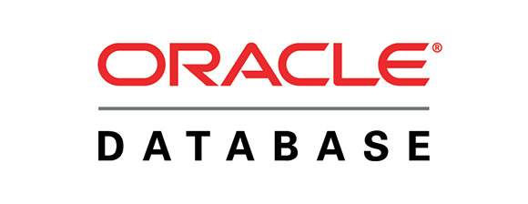

Hình 2‑1 Oracle Database

Cơ sở dữ liệu Oracle (Oracle Database) là loại cơ sở dữ liệu quan hệ, trong đó toàn bộ dữ liệu được lưu trong các bảng 2 chiều bao gồm các hàng và cột, cho phép bạn lưu trữ, cập nhật và truy xuất dữ liệu một cách hiệu quả.

Oracle Database bao gồm các cấu trúc vật lý và luận lý được dùng để lưu trữ thông tin hệ thống, thông tin người dùng và thông tin điều khiển. Bởi vì hai loại cấu trúc này tách biệt nhau, nên việc lưu trữ dữ liệu vật lý có thể được quản lý mà không ảnh hưởng đến việc truy xuất các cấu trúc luận lý.

Oracle cung cấp một phần mềm dùng để quản lý cơ sở dữ liệu này, gọi là Oracle Database Server.

Oracle Database Server và Oracle Database được gọi chung là Hệ Cơ sở dữ liệu Oracle (Oracle Database System). Tuy nhiên, để cho gọn, chúng ta vẫn thường dùng từ “Oracle Database” để chỉ Oracle Database System

### Đánh giá Oracle Database

* **Ưu điểm**
* Sự ổn định cao, dữ liệu luôn trong trạng thái sẵn sàng để truy cập.
* Khả năng đáp ứng nhanh: tạo ra hệ thống quản trị dữ liệu quy mô lớn với tốc độ truy vấn nhanh, chính xác.
* Khả năng bảo mật tốt, giám sát chống xâm nhập trái phép.
* Hoạt động đa nền tảng: có khả năng hoạt động trên nhiều nền tảng khác nhau của một công ty lớn, dữ liệu phức tạp.
* Hỗ trợ từ nhà phát triển: các sự cố xảy ra sẽ được hãng phát hành tư vấn, hỗ trợ giải quyết.
* **Nhược điểm**
* Chi phí bản quyền khá lớn, đặc biệt là khó với những công ty ở nước đang phát triển như Việt Nam.
* Rào cản khi chưa được tương thích với các công nghệ, ứng dụng phát triển bởi Microsoft.
* Ngôn ngữ sử dụng là Java nên khó khăn trong việc tiếp cận các công cụ thiết kế, lập trình.

### Các phiên bản Oracle Database

Oracle Database được chia làm 4 phiên bản là :

|  |  |
| --- | --- |
| **Enterprise Edition** | Đây là phiên bản cao cấp nhất và là tính phí với nhiều tính năng nâng cấp, bảo mật như sau:   * Xây dựng kiến trúc Multitenant mới để cho phép hợp nhất trên các đám mây mà người dùng không cần phải thiết kế hay thay đổi những ứng dụng hiện hành. * Tự động tối ưu hóa, quản lý dữ liệu. Hiệu suất cao nhưng chi phí lưu trữ thấp. * Có khả năng mở rộng chuỗi sự kiện và tăng cường phân tích cho cơ sở dữ liệu lớn. * Lưu trữ các thông tin về địa chỉ an ninh, mối đe dọa và quy định bảo mật thông tin trong quốc phòng. |

|  |  |
| --- | --- |
| **Standard Edition** | Đây là phiên bản có phí và chứa với những tính năng cơ bản như sau:   * Thích hợp cho việc triển khai trong các doanh nghiệp nhỏ, văn phòng, bộ phận và chi nhánh. * Cung cấp cho khách hàng một kiến trúc cơ sở dữ liệu, tạo điều kiện dễ dàng hơn cho việc kết nối các đám mây. * Hỗ trợ nhiều kiểu dữ liệu như XML, JSON và công cụ phát triển ứng dụng nhanh chóng. |
| **Express Edition** | Đây là phiên bản miễn phí, mặc dù không có đầy đủ tính năng nhưng khá nhẹ và hoạt động tốt trên cả Window lẫn Linux.   * Multitenant: Quản lý nhiều CSDL vì vậy khá nhanh nhẹn, tiết kiệm không gian. * Bộ nhớ: hỗ trợ phân tích thời gian thực, báo cáo bằng cách lưu trữ dữ liệu quan trọng của bạn trong kho lưu trữ. * Phân vùng: tăng cường hiệu suất phân vùng, khả năng quản lý và tính khả dụng của cơ sở dữ liệu với phân vùng dữ liệu. * Bảo mật cao: Xây dựng các ứng dụng được mã hóa nối đầu với lớp bảo mật nhằm đảm bảo cho các dữ liệu quan trọng của người dùng. |
| **Oracle Lite** | Đây là phiên bản miễn phí dành cho thiết bị smartphone. Oracle Database Lite cho phép phân phối và vận hành các ứng dụng an toàn, được cá nhân hóa cho các thiết bị nhúng và thiết bị di động. |

Bảng 2‑1 Các phiên bản Oracle Database

### Các tính năng nổi bật của Oracle Database

|  |  |
| --- | --- |
| **Tính mở rộng hiệu suất** | * Tối đa hóa dữ liệu đồng thời của một hệ thống nhiều người dùng * Đọc và sửa dữ liệu một cách nhất quán * Hiệu suất cao, mang lại năng suất tối đa cho nhiều người dùng * Tính năng quản lý của Oracle Database * Ngoài việc cung cấp các cảnh báo và cố vấn, Oracle còn cung cấp các tính năng dưới đây * Oracle Database tự quản lý * Công cụ quản lý * SQL*Plus * Quản lý lưu trữ dữ liệu tự động * Bộ thiết lập lịch trình * Quản lý tài nguyên của cơ sở dữ liệu |
| **Khả năng sao lưu và phục hồi dữ liệu** | * Cơ chế phục hồi cơ sở dữ liệu theo các loại lỗi khác nhau * Hoạt động khôi phục linh hoạt để phù hợp với mọi tình huống * Lưu trữ sẵn dữ liệu trong các hoạt động sao lưu và phục hồi |
| **Tính sẵn sàng cao** | Môi trường điện toán được cấu hình để cung cấp tính khả dụng gần như toàn thời gian được gọi là hệ thống có tính sẵn sàng cao. Những hệ thống như vậy có phần cứng và phần mềm dự phòng giúp hệ thống khả dụng dù xảy ra lỗi. Các hệ thống có tính năng này được thiết kế tốt tránh các điểm lỗi đơn. |
| **Tính kinh doanh thông minh** | * Kho dữ liệu * Khai thác, chuyển đổi và tải * Cụ thể hóa * Chỉ mục Bitmap trong kho database * Thi hành song song, * Phân tích SQL * Khả năng OLAP * Khai thác dữ liệu * Khả năng phân vùng |
| **Khả năng quản lý nội dung** | Oracle Database có các kiểu dữ liệu có thể xử lý tất cả các loại nội dung Internet phong phú như dữ liệu quan hệ đối tượng, văn bản, âm thanh, video, hình ảnh,… |
| **Khả năng bảo mật** | Dữ liệu Oracle có tính năng bảo mật kiểm soát cách truy cập và sử dụng cơ sở dữ liệu như:   * Ngăn chặn sự truy cập cơ sở dữ liệu hay các lược đồ trái phép * Kiểm tra hành động người dùng   Mỗi người dùng cơ sở dữ liệu có liên kết với một lược đồ cùng tên. Họ có quyền tạo và truy cập vào tất cả các đối tượng trong lược đồ tương ứng. |
| **Tính toàn vẹn và kích hoạt** | Oracle Database cung cấp ràng buộc toàn vẹn và kích hoạt cơ sở dữ liệu để quản lý các quy tắc bảo toàn dữ liệu. |
| **Tính năng tích hợp thông tin** | Mỗi một môi trường phân tán là một mạng lưới các hệ thống khác nhau và có sự giao tiếp liền mạch. Mỗi hệ thống trong môi trường này được gọi là một nút. Hệ thống người dùng kết nối trực tiếp là hệ thống cục bộ.  Bất cứ một hệ thống bổ sung nào được người dùng này truy cập đều được gọi là hệ thống từ xa. Một môi trường phân tán cho phép các ứng dụng truy cập và trao đổi dữ liệu từ các hệ thống cục bộ và từ xa. Các dữ liệu này có thể được truy cập và sửa đổi đồng thời. |

Bảng 2‑2 Các tính năng nổi bật của Oracle Database

## So sánh Oracle Database và Microsoft SQL Server:

|  |  |
| --- | --- |
| **MS SQL Server** | **Oracle** |
| Sử dụng T-SQL | Sử dụng PL/SQL |
| Thuộc Microsoft Corporation | Thuộc Oracle Corporation |
| Cú pháp đơn giản và dễ hiểu | Cú pháp phức tạp hơn một chút |
| Hiển thị thông báo lỗi ở một định dạng xác định trước | Hiển thị thông báo lỗi rõ ràng hơn |
| Lỗi giao dịch yêu cầu dữ liệu được sửa đổi trở lại bản gốc trước khi thực hiện quá trình ghi | Quá trình xử lý đơn giản hơn nhiều vì các thay đổi được thực hiện trên một bản sao |
| Các giá trị thay đổi trước khi nhận lệnh Commit | Các giá trị không đổi trước khi nhận lệnh Commit |
| Sử dụng tính năng chặn trang và không cho phép đọc trong quá trình chặn trang | Sử dụng bản sao của hồ sơ trong quá trình chỉnh sửa và cho phép đọc dữ liệu gốc trong quá trình chỉnh sửa |
| Roll Back không được cho phép trong một giao dịch | Roll Back được phép |
| Hỗ trợ khách hàng tốt | Hỗ trợ khách hàng tốt nhưng kỹ thuật viên không có nhiều kinh nghiệm |
| Chỉ chạy trên nền tảng Windows | Chạy trên nhiều nền tảng khác nhau |
| Khóa các trang cùng kích thước | Kích thước khóa thay đổi theo nhu cầu |
| Sử dụng Global memory allocation và ít xâm nhập DBA. Do đó tỉ lệ lỗi người dùng thấp | Sử dụng Dynamic memory allocation và xâm nhập DBA nhiều hơn. Do đó tỉ lệ lỗi người dùng cao hơn |
| Không sử dụng Bitmap, các chỉ số dựa trên chức năng và key reverse | Sử dụng Bitmap, các chỉ số dựa trên chức năng và key reverse |
| Tối ưu hóa truy vấn bị thiếu | Sử dụng tối ưu hóa truy vấn Star |
| Cho phép triggers và sử dụng After triggers | Sử dụng cả After và Before triggers |
| Sử dụng liên kết máy chủ để đọc và ghi các file bên ngoài | Sử dụng Java |
| Giao diện người dùng đơn giản | Giao diện phức tạp hơn |
| Phù hợp với các dữ liệu nhỏ | Phù hợp với các dữ liệu lớn |

Bảng 2‑3 So sánh Oracle và Microsoft SQL Server

# HIỆN THỰC HÓA ĐỒ ÁN

## Mô tả các bảng cơ sở dữ liệu

### tbl_sanpham

|  |  |  |  |
| --- | --- | --- | --- |
| **STT** | **Thuộc tính** | **Kiểu dữ liệu** | **Mô tả** |
| 1 | **sanpham_id** | number | Mã định danh cho mỗi sản phẩm  **PRIMARY KEY** |
| 2 | category_id | number | Mã định danh cho loại sản phẩm  **FOREIGN KEY** |
| 3 | sanpham_name | varchar | Tên sản phẩm |
| 4 | sanpham_chitiet | clob | Chi tiết sản phẩm |
| 5 | sanpham_mota | clob | Mô tả sản phẩm |
| 6 | sanpham_gia | varchar | Gía sản phẩm |
| 7 | sanpham_giakhuyenmai | varchar | Gía của sản phẩm khi khuyển mãi |
| 8 | sanpham_active | number | Trạng thái sản phẩm |
| 9 | sanpham_hot | number | Sản phẩm hot |
| 10 | sanpham_soluong | number | Số lượng sản phẩm |
| 11 | sanpham_image | varchar | Hình ảnh sản phẩm |

Bảng 3‑1 tbl_sanpham

Hình 3‑1 Key tbl_sanpham

### tbl_baiviet

|  |  |  |  |
| --- | --- | --- | --- |
| **STT** | **Thuộc tính** | **Kiểu dữ liệu** | **Mô tả** |
| 1 | **baiviet_id** | number | Mã định danh cho mỗi bài viết  **PRIMARY KEY** |
| 2 | tenbaiviet | varchar2 | Tên bài viết |
| 3 | tomtat | clob | Tóm tắt bài viết |
| 4 | noidung | clob | Nội dung bài viết |
| 5 | danhmuctin_id | number | Mã định danh cho danh mục tin  **FOREIGN KEY** |
| 6 | baiviet_image | varchar2 | Hình ảnh bài viết |

Bảng 3‑2 tbl_baiviet

Hình 3‑2 Key tbl_baiviet

### tbl_category

|  |  |  |  |
| --- | --- | --- | --- |
| **STT** | **Thuộc tính** | **Kiểu dữ liệu** | **Mô tả** |
| 1 | **category_id** | number | Mã định danh cho loại sản phẩm  **PRIMARY KEY** |
| 2 | category_name | varchar2 | Tên loại |

Bảng 3‑3 tbl_category

Hình 3‑3 Key tbl_category

### tbl_khachhang

|  |  |  |  |
| --- | --- | --- | --- |
| **STT** | **Thuộc tính** | **Kiểu dữ liệu** | **Mô tả** |
| 1 | **khachhang_id** | number | Mã định danh cho mỗi khách hàng  **PRIMARY KEY** |
| 2 | name | varchar2 | Tên khách hàng |
| 3 | phone | varchar2 | Số điện thoại khách hàng |
| 4 | address | varchar2 | Địa chỉ khách hàng |
| 5 | note | clob | Ghi chú khách hàng |
| 6 | email | varchar2 | Email khách hàng |
| 7 | password | varchar2 | Mật khẩu |
| 8 | sodonhang | number | Số đơn hàng đã đặt |

Bảng 3‑4 tbl_khachhang

Hình 3‑4 Key tbl_khachhang

### tbl_chitietdonhang

|  |  |  |  |
| --- | --- | --- | --- |
| **STT** | **Thuộc tính** | **Kiểu dữ liệu** | **Mô tả** |
| 1 | **donhang_id** | Varchar2 | Mã định danh cho chi tiết đơn hàng  **PRIMARY KEY,**  **FOREIGN KEY** |
| 2 | sanpham_id | number | Mã định danh cho chi tiết đơn hàng  **PRIMARY KEY,**  **FOREIGN KEY** |
| 3 | soluong | number | Số lượng sản phẩm |
| 4 | sanpham_gia | Varchar2 | Giá của 1 sản phẩm |

Bảng 3‑5 tbl_chitietdonhang

Hình 3‑5 Key tbl_chitietdonhang

### tbl_donhang

|  |  |  |  |
| --- | --- | --- | --- |
| **STT** | **Thuộc tính** | **Kiểu dữ liệu** | **Mô tả** |
| 1 | **donhang_id** | Varchar2 | Mã định danh cho mỗi đơn hàng  **PRIMARY KEY** |
| 2 | khachhang_id | number | Mã định danh cho khách hàng  **FOREIGN KEY** |
| 3 | tongtien | Varchar2 | Tổng giá trị đơn hàng |
| 4 | diachi | Varchar2 | Địa chỉ giao hàng |
| 5 | Ngaydathang | Timestamp | Ngày đặt hàng |
| 6 | tinhtrang | number | Tình trạng đơn hàng |
| 7 | tenkhachhang | Varchar2 | Tên khách hàng |

Bảng 3‑6 tbl_donhang

Hình 3‑6 Key tbl_donhang

### tbl_giohang

|  |  |  |  |
| --- | --- | --- | --- |
| **STT** | **Thuộc tính** | **Kiểu dữ liệu** | **Mô tả** |
| 1 | **Khachhang_id** | number | Mã định danh cho giỏ hàng  **PRIMARY KEY,**  **FOREIGN KEY** |
| 2 | **sanpham_id** | bumber | Mã định danh cho giỏ hàng  **PRIMARY KEY,**  **FOREIGN KEY** |
| 3 | tensanpham | Varchar2 | Tên sản phẩm |
| 4 | giakhuyenmai | varchar2 | Gía sản phẩm |
| 5 | soluong | number | Số lượng sản phẩm trong giỏ hàng |
| 6 | Image | Varchar2 | Hình ảnh của sản phẩm |

Hình 3‑7 Key tbl_giohang

### tbl_admin

|  |  |  |  |
| --- | --- | --- | --- |
| **STT** | **Thuộc tính** | **Kiểu dữ liệu** | **Mô tả** |
| 1 | **admin_id** | number | Tên đăng nhập Admin  **PRIMARY KEY** |
| 2 | email | varchar2 | Email Admin |
| 3 | password | varchar2 | Mật khẩu Admin |
| 4 | admin_name | varchar2 | Tên Admin |

Bảng 3‑8 tbl_admin

Hình 3‑8 Key tbl_admin

### tbl_slider

|  |  |  |  |
| --- | --- | --- | --- |
| **STT** | **Thuộc tính** | **Kiểu dữ liệu** | **Mô tả** |
| 1 | **slider_id** | number | Mã định danh Slider quảng cáo  **PRIMARY KEY** |
| 2 | slider_image | varchar2 | Hình ảnh slider quảng cáo |
| 3 | slider_caption | clob | Nội dung slider quảng cáo |
| 4 | slider_active | number | Trạng thái slider |

Bảng 3‑9 tbl_slider

Hình 3‑9 Key tbl_slider

### tbl_danhmuc_tin

|  |  |  |  |
| --- | --- | --- | --- |
| **STT** | **Thuộc tính** | **Kiểu dữ liệu** | **Mô tả** |
| 1 | **danhmuctin_id** | number | Mã định danh cho danh mục  **PRIMARY KEY** |
| 2 | tendanhmuc | varchar2 | Tên danh mục |

Bảng 3‑10 tbl_danhmuc_tin

Hình 3‑10 Key tbl_danhmuc_tin

## Mối quan hệ ràng buộc giữa các bảng

Hình ‑ Mối quan hệ ràng buộc giữa các bảng

# WEB BÁN QUẦN ÁO

## Trang web bán quần áo

### Trang index

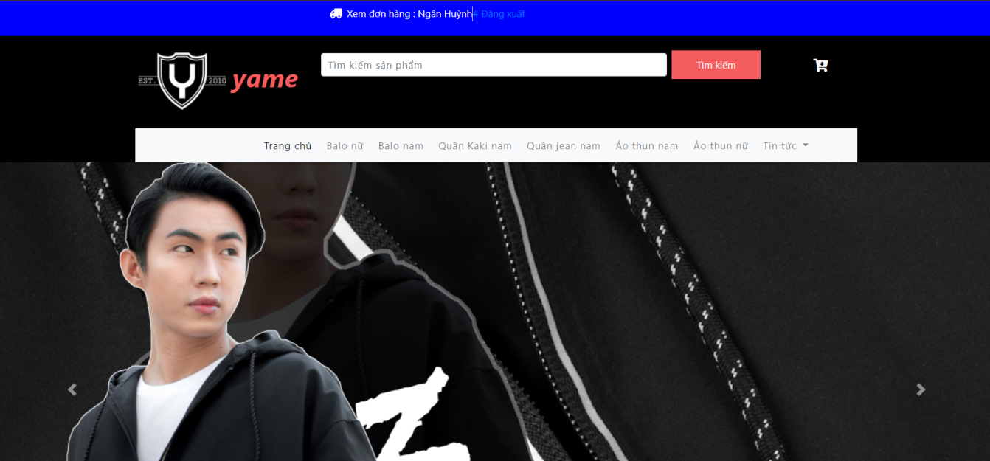

Hình 4‑1 Trang index (1)

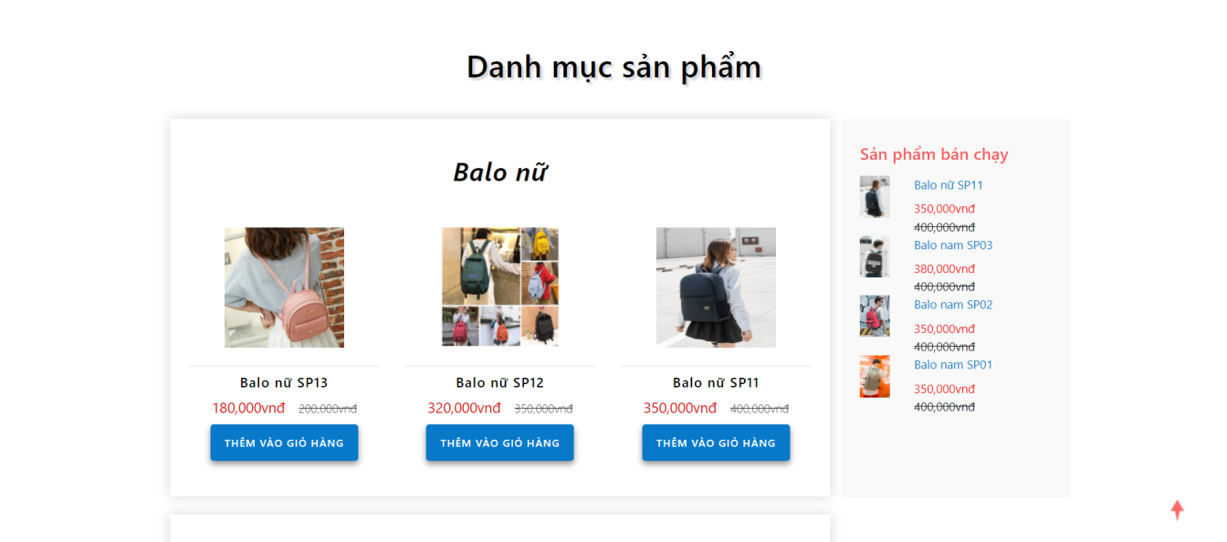

Hình 4‑2 Trang index (2)

### Đăng nhập / Đăng ký

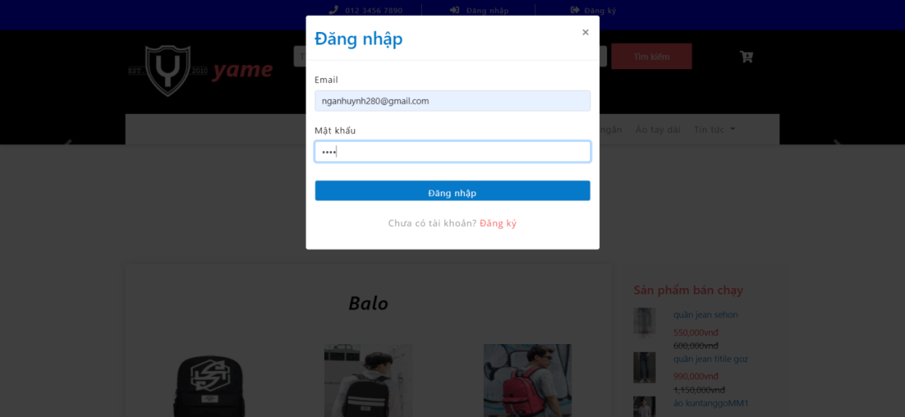

Hình 4‑3 Đăng nhập người dùng

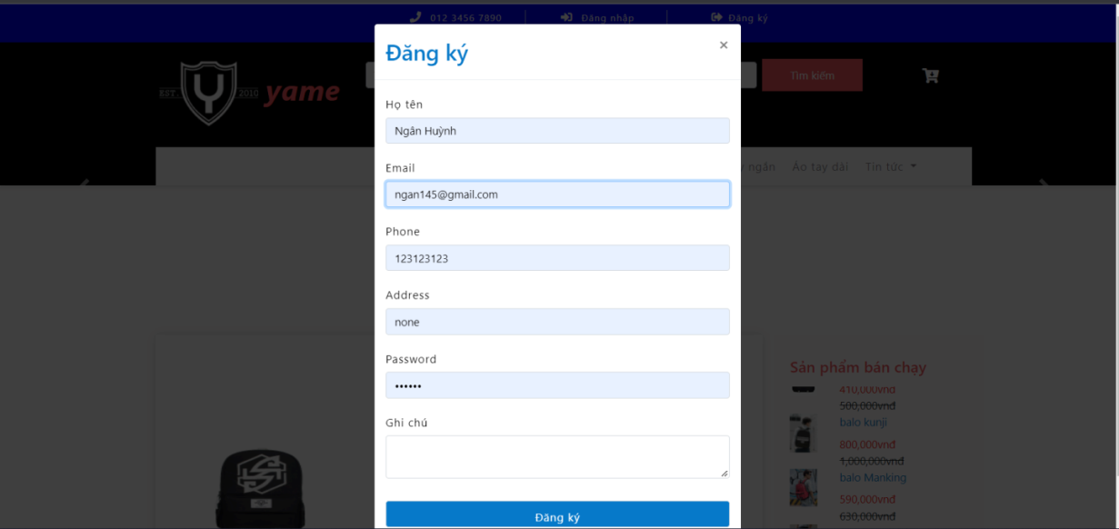

Hình 4‑4 Đăng ký người dùng

### Trang danh mục sản phẩm

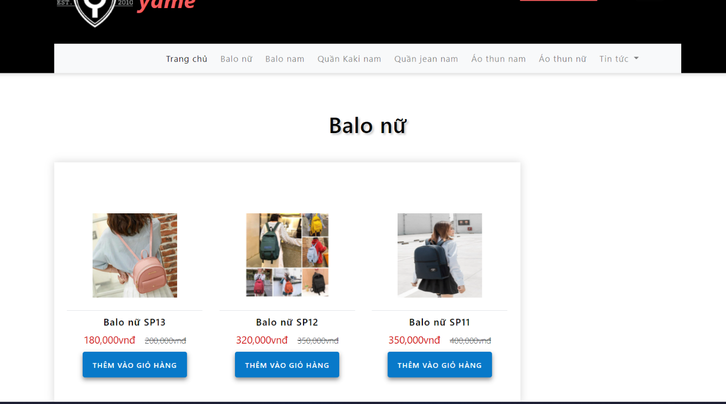

Hình 4‑5 Trang danh mục sản phẩm

### Trang mô tả sản phẩm

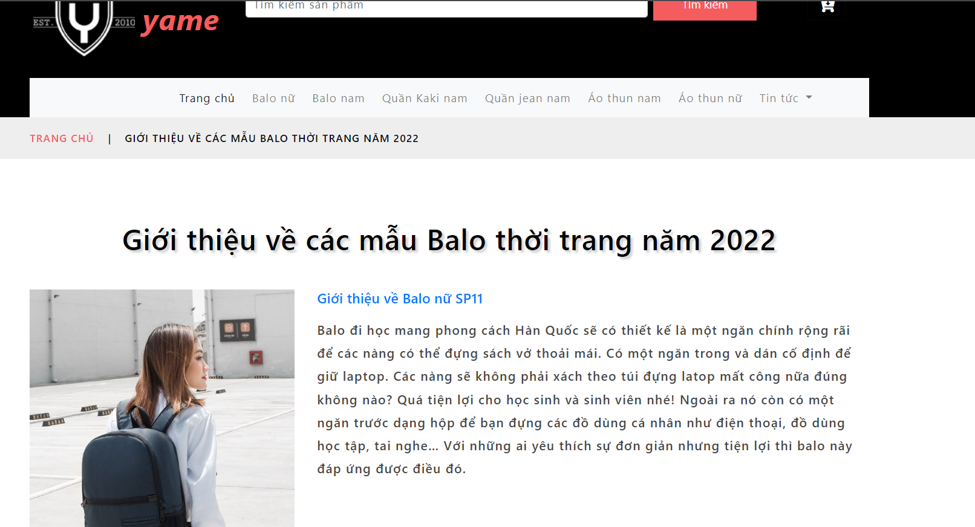

Hình 4‑6 Trang mô tả sản phẩm

### Giỏ hàng

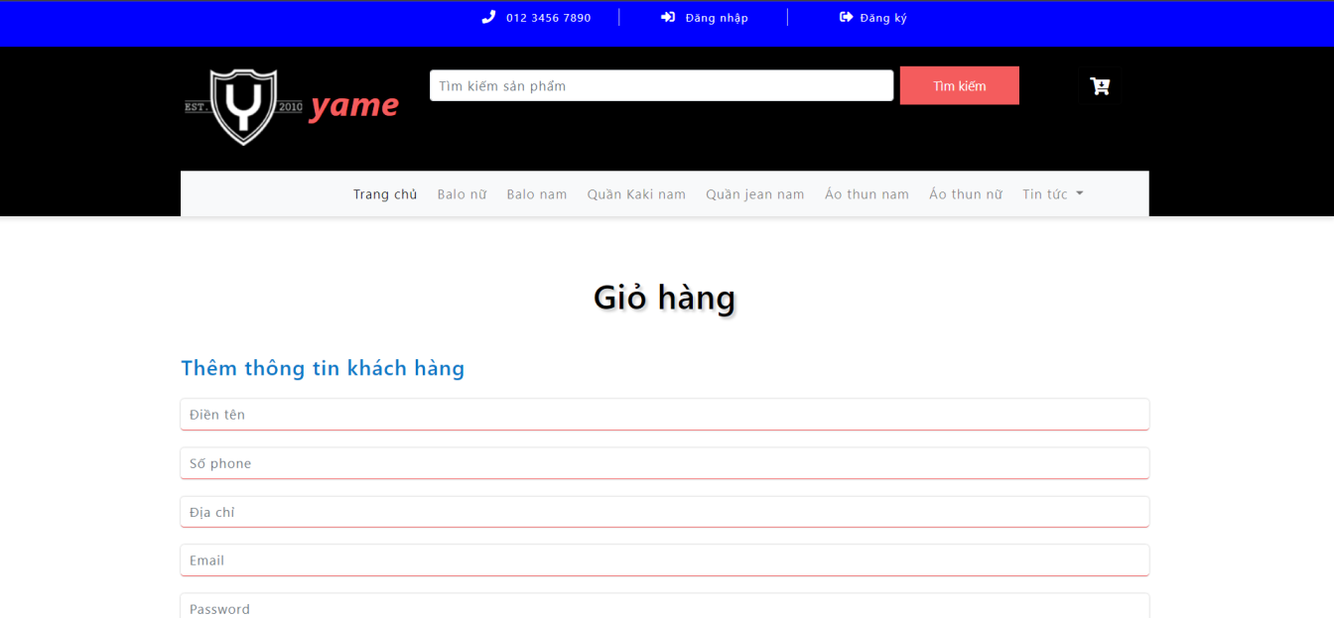

Hình 4‑7 Giỏ hàng chưa đăng nhập

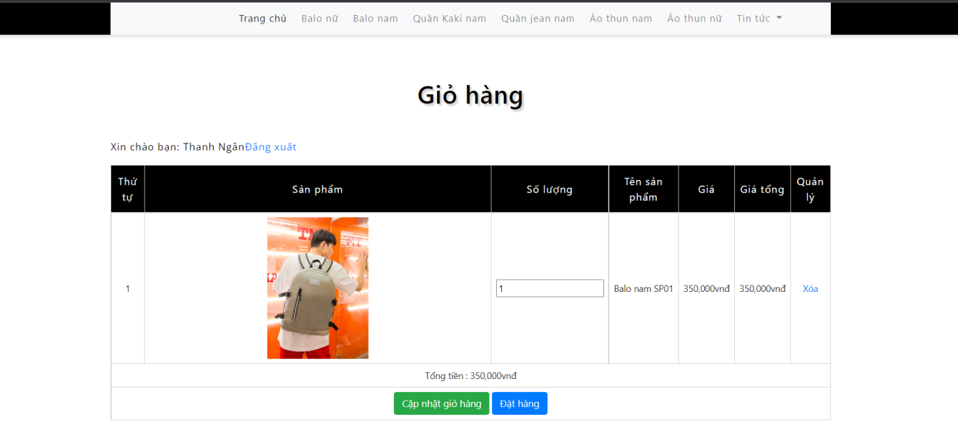

Hình 4‑8 Giỏ hàng đã đăng nhập

### Tìm kiếm

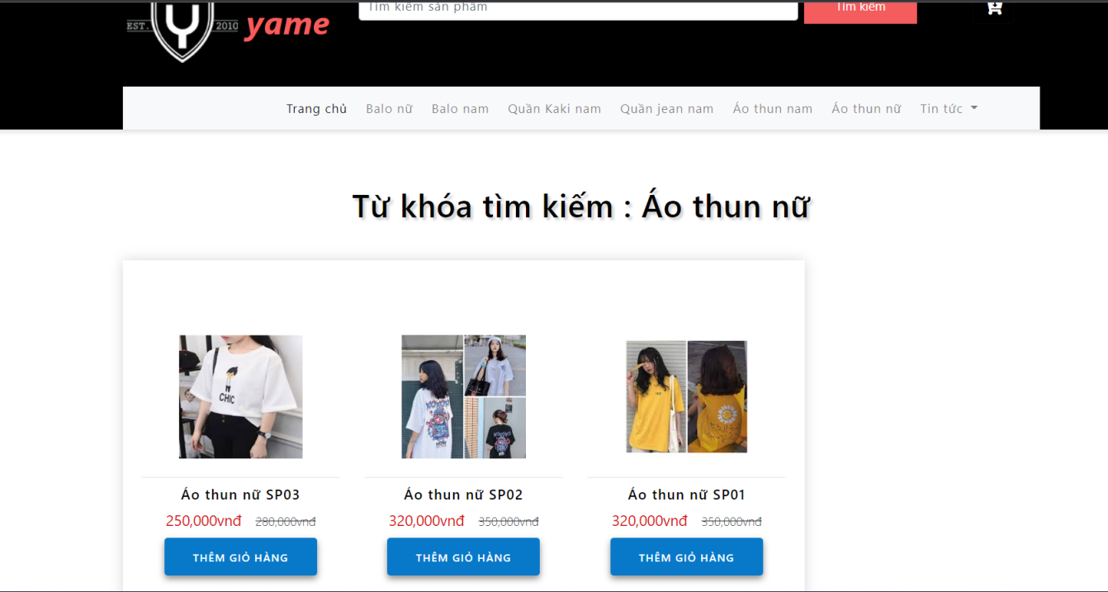

Hình 4‑9 Tìm kiếm sản phẩm

### Tin tức

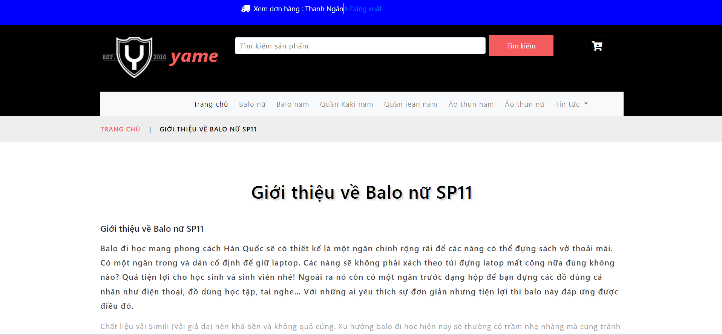

Hình 4‑10 Tin tức, bài viết

### Đơn hàng

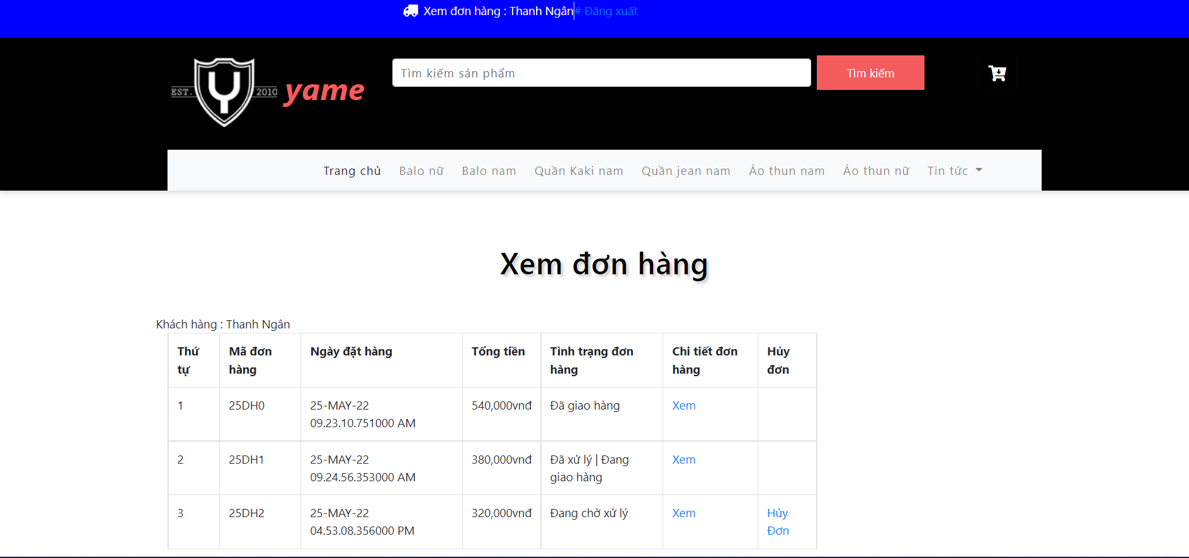

Hình 4‑11 Xem đơn hàng

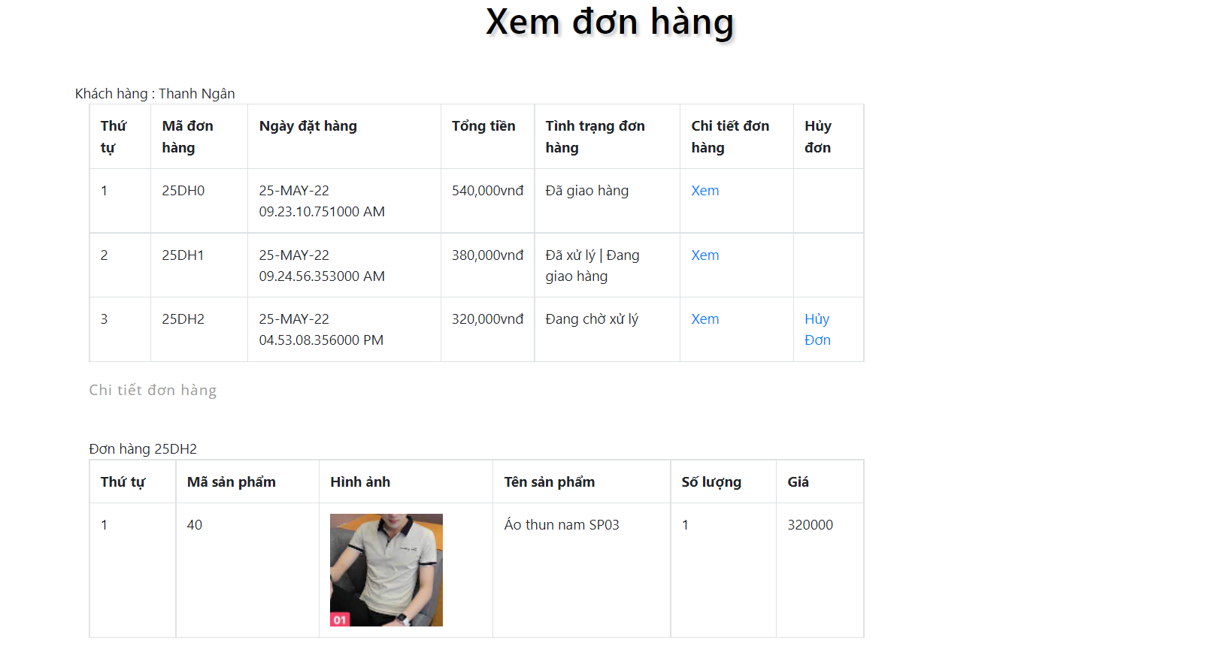

Hình 4‑12 Chi tiết đơn hàng

## Các chức năng của trang admin

### Đăng nhập

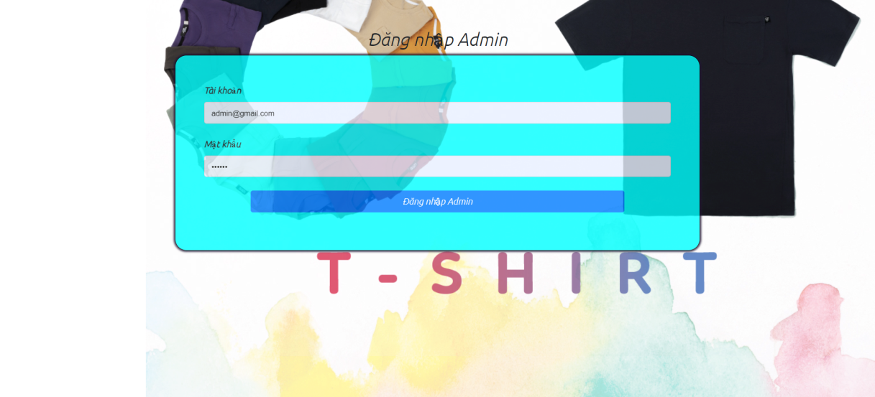

Hình 4‑13 Trang đăng nhập admin

### Màn hình chính

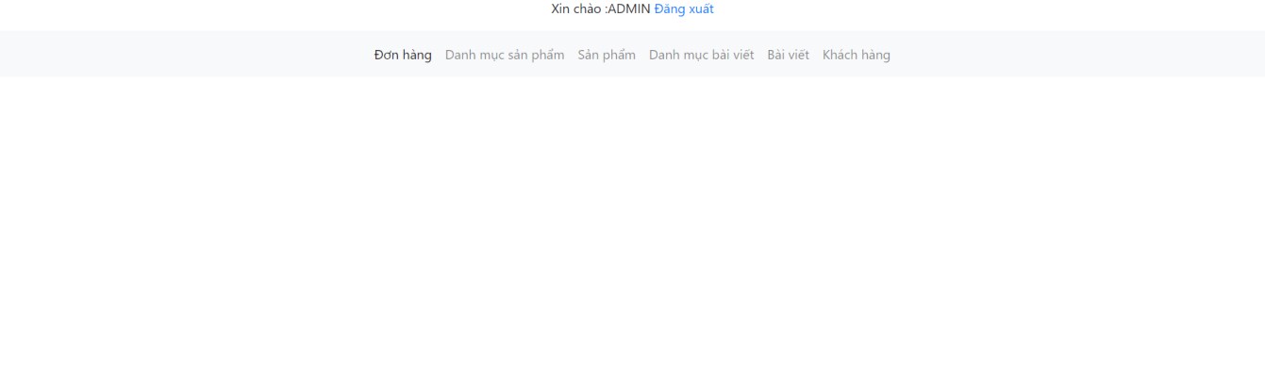

Hình 4‑14 Màn hình chính trang admin

### Quản lý đơn hàng

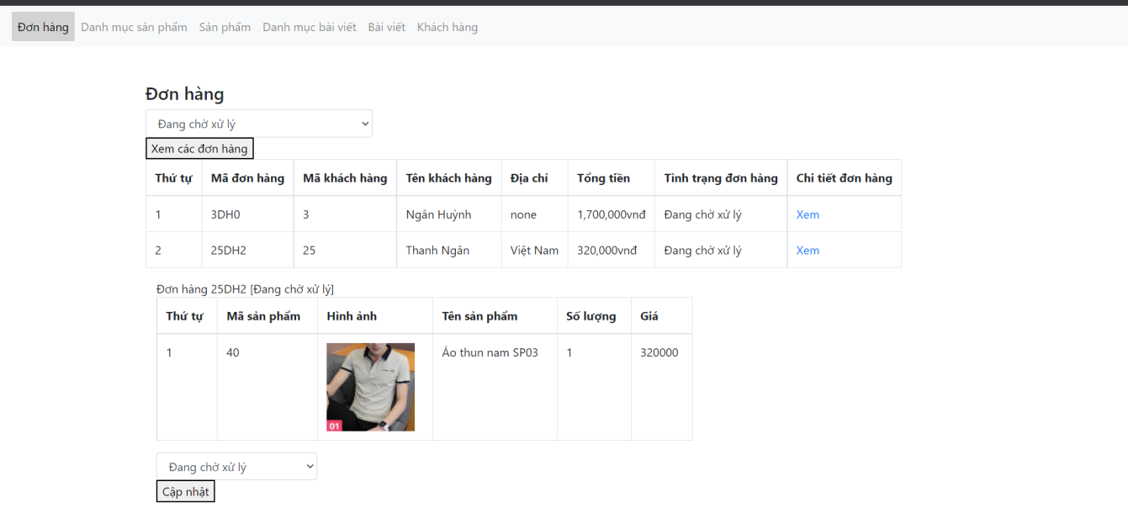

Hình 4‑15 Quản lý đơn hàng

### Quản lý sản phẩm

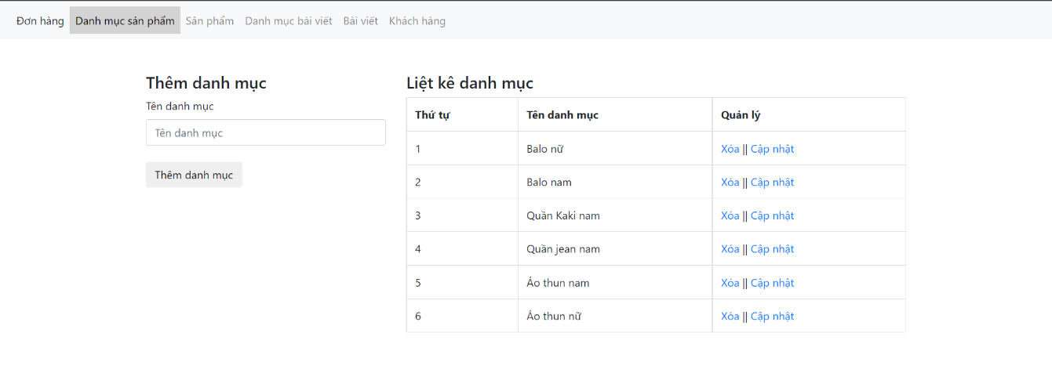

Hình 4‑16 Thêm danh mục sản phẩm

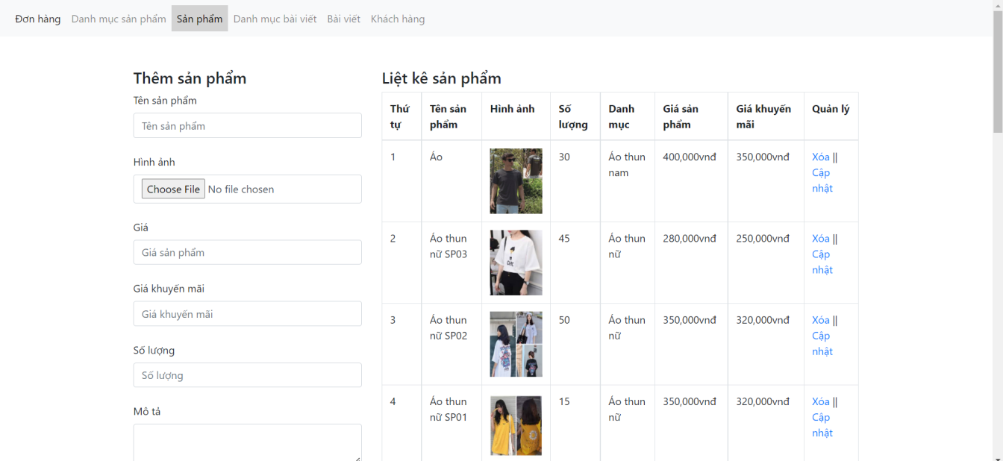

Hình 4‑17 Thêm sản phẩm

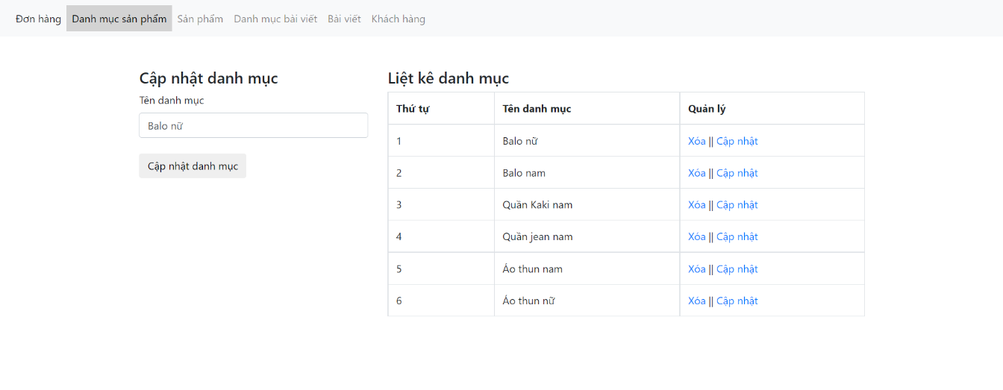

Hình 4‑18 Update danh mục sản phẩm

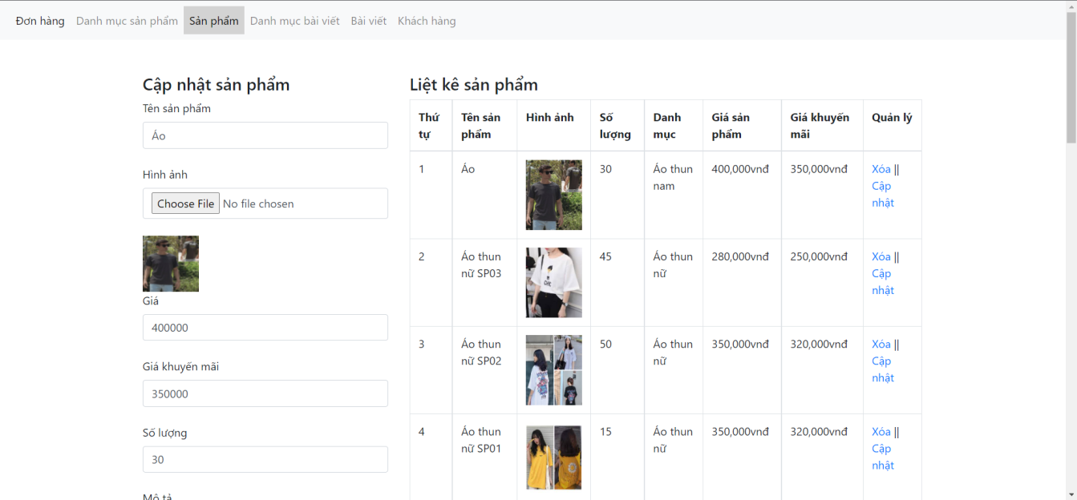

Hình 4‑19 Update sản phẩm

### Quản lý bài viết

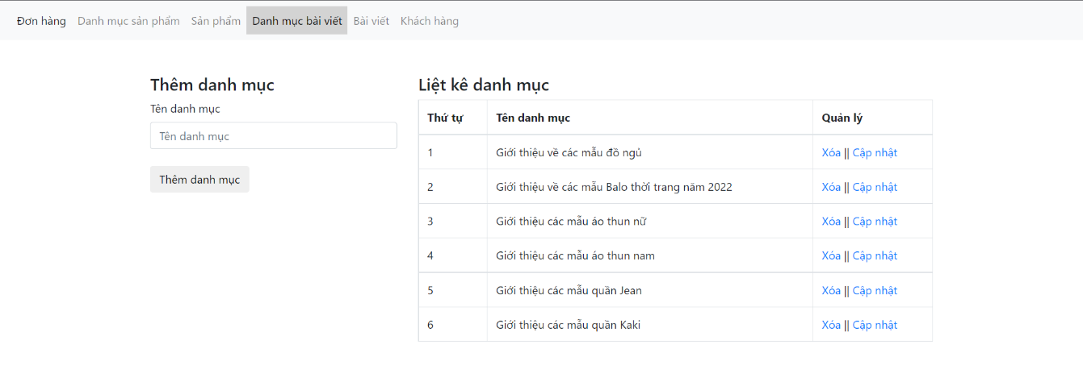

Hình 4‑20 Thêm danh mục bài viết

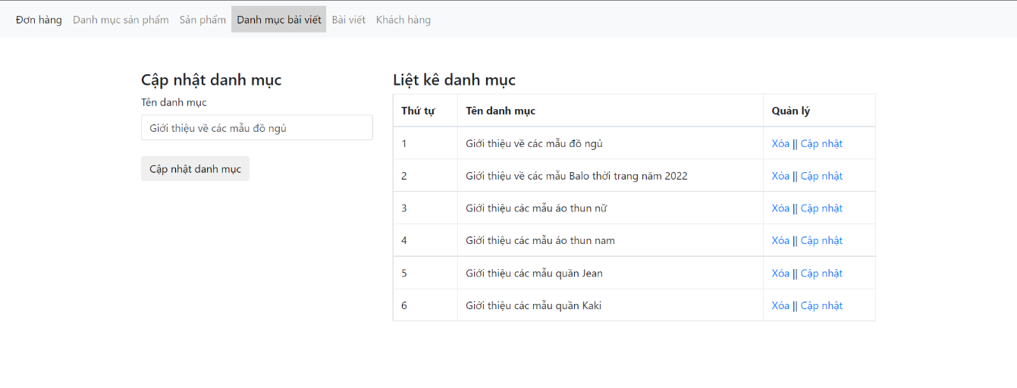

Hình 4‑21 Update danh mục bài viết

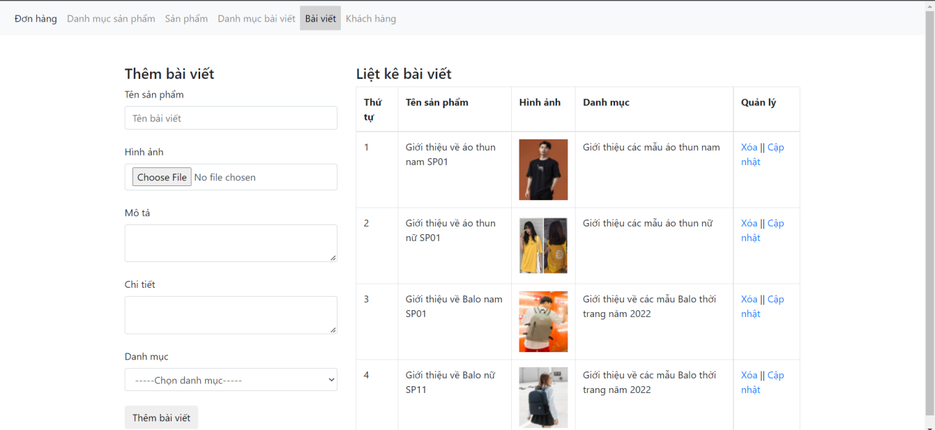

Hình 4‑22 Thêm bài viết

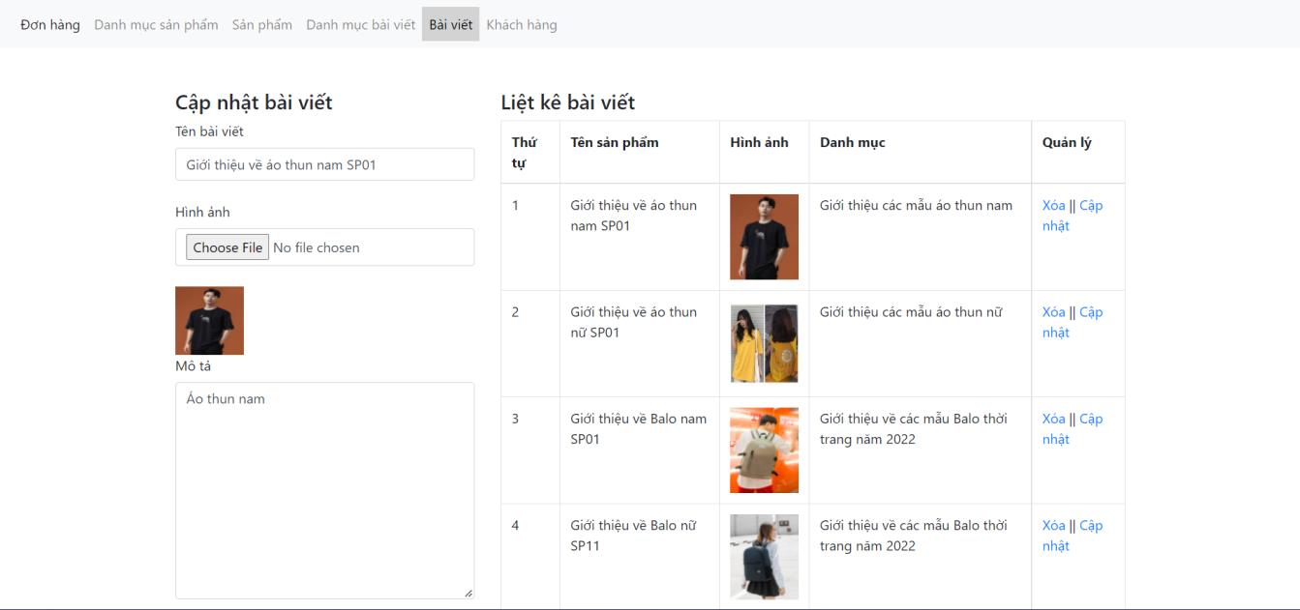

Hình 4‑23 Update bài viết

### Quản lý khách hàng

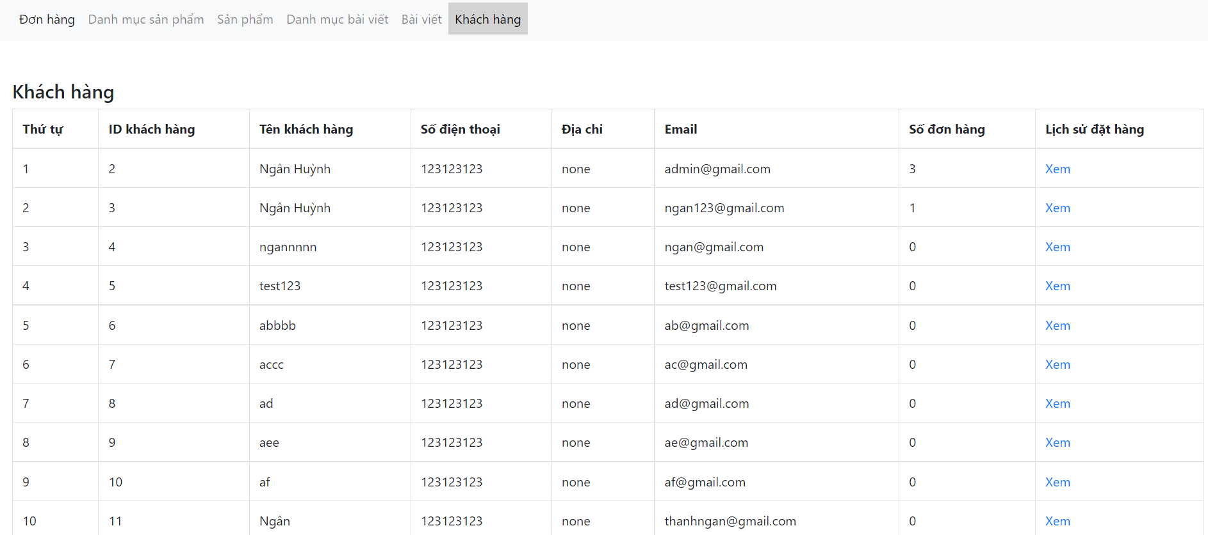

Hình 4‑24 Quản lý khách hàng

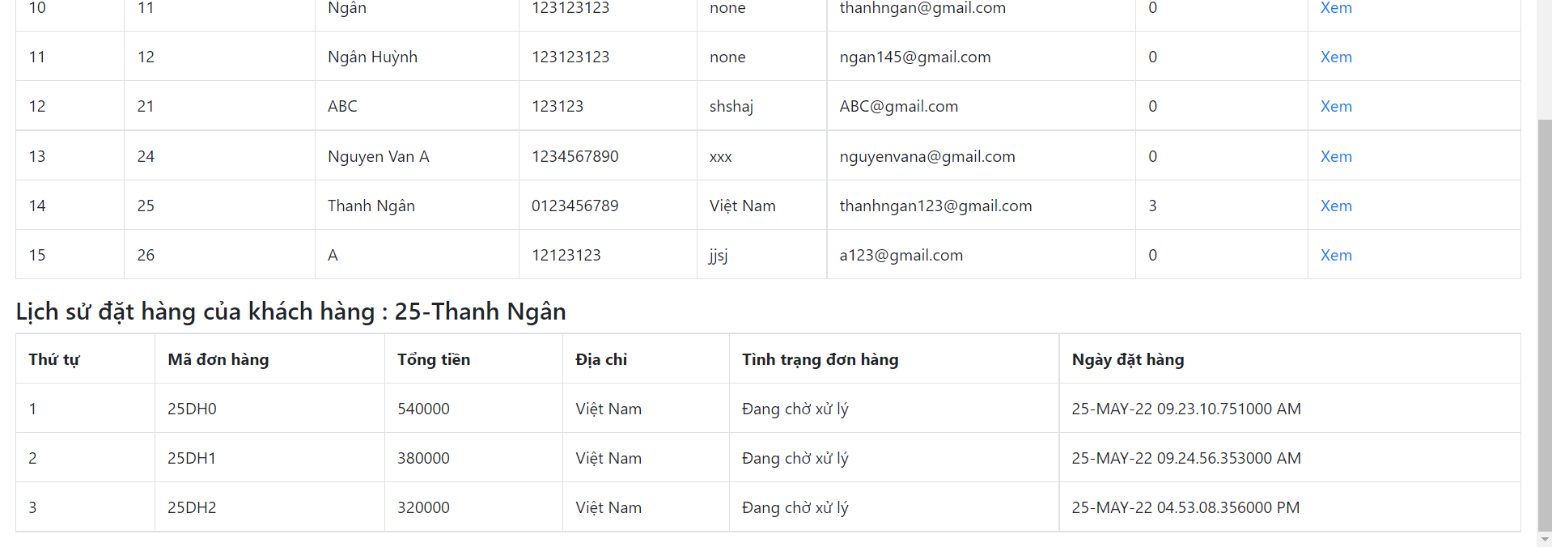

Hình 4‑25 Lịch sử khách hàng đặt hàng

# KẾT LUẬN

## Kết quả đạt được

* Nắm được tổng quan về hệ quản trị cơ sở dữ liệu Oracle: các phương pháp, kỹ thuật và những vấn đề liên quan.
* Tìm hiểu và vận dụng được Oracle trong việc quản lý cơ sở dữ liệu.

## Hạn chế và khó khăn gặp phải

* Bên cạnh những kết quả khả quan đạt được, chúng em nhận thấy còn tồn tại một số hạn chế:
* Báo cáo còn sơ xài, chưa mô tả hết nội dung chuyên sâu.
* Dữ liệu minh họa còn hạn chế, không đa dạng.
* Những khó khăn mà nhóm gặp phải:
* Kiến thức cơ bản thì nhiều nhưng kiến thức chuyên sâu chưa được khai thác tốt
* Nguồn dữ liệu để tham khảo còn hạn chế
* Hoạt động nhóm còn khó khăn do thành viên xa nhau, khó liên lạc trao đổi
* Hướng khắc phục:
* Các thành viên cố gắng tìm hiểu, nghiên cứu để khai thác tốt kiến thức, bổ sung cho bài báo cáo

## Hướng phát triển

* Củng cố lại nội dung lý thuyết.
* Nghiên cứu thêm về các kỹ thuật nâng cao.
* Sửa chữa cái lỗi đang mắc phải, khắc phục những hạn chế.